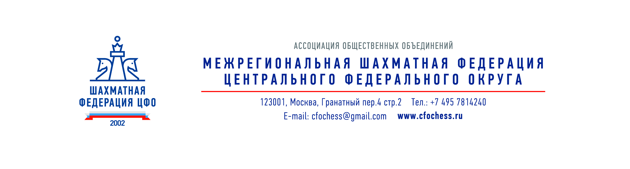

Организация очно-заочной школы Шахматной федерации ЦФО
«Мы - одна семья»
Основные тезисы Проекта:
- Заочные занятия проводятся в течение всего года и публикуются на сайте Шахматной Федерации ЦФО - cfochess.ru.
- Очные сессии проводятся в Московской области, 3 – 4 раза в году; даты проведения сессии согласовываются с председателем детской комиссии региона.
- Сессия – интенсивный курс, рассчитанный на 5-6 дней.
- По решению тренеров на сессии возможно проведение Открытого турнира ЦФО с обсчетом рейтинга.
- К занятиям в Школе приглашаются дети в возрасте от 9 до 15 лет.
Шахматная Федерация ЦФО, берет на себя обязательства по командированию 1- 2 ребенка от региона, критерием выбора командируемых являются результаты Первенств ЦФО и России. Тренера (3-4 человека) приглашаются под нужды сессии, также за счет ШФ ЦФО.
В среднем в Школе планируется обучение от 15 до 30. Допускаются обучение детей за свой счет.
Куратор программы: Борисенко Андрей Анатольевич - международный мастер по шахматам. Опыт работы тренером с 1987 года.

С уважением,
Президент Шахматной федерации ЦФО С.Е. Лазарев

